Definición del ambiente del proyecto
Omar Diaz - Diego Burbano

A continuación, presentaremos una caracterización de una solución al proyecto de conformación de un agente entrenado para encontrar la salida a un laberinto propuesto (ambiente). Para ello definiremos los siguientes componentes:

- Definición del conjunto de estados del ambiente (laberinto)
- Definición de acciones del ambiente
- Descripción de la función de recompensa

La descripción de estos componentes estará basada en un ambiente tipo Gridworld que es en realidad un laberinto de dimensiones 8 filas x 7 columnas, con una única entrada y una única salida como el que se presenta en la figura 1.

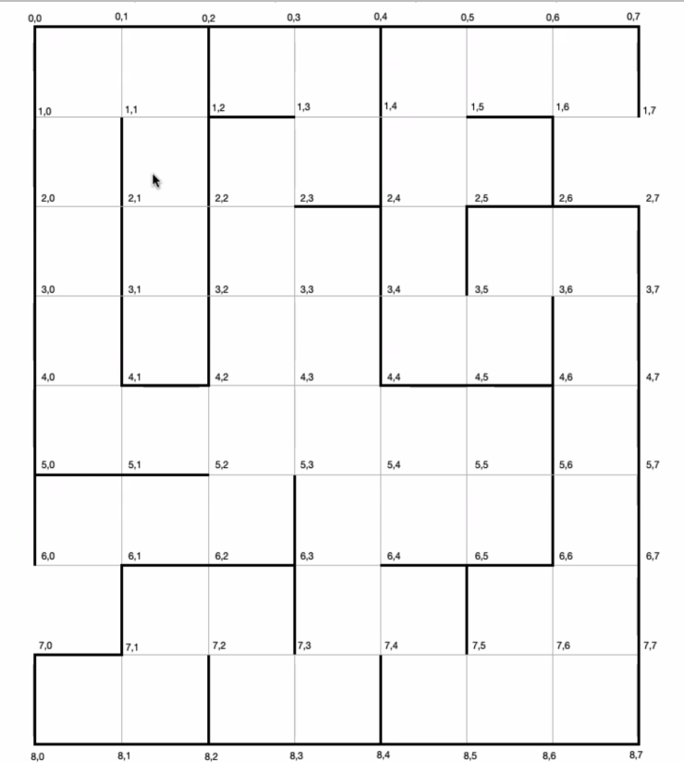
Figura 1 - Ambiente tipo laberinto

El ambiente descrito, contempla una cantidad predefinida de límites o paredes, a través de las cuales el agente no puede cambiar su posición. Para el caso particular del ambiente descrito, se han definido un total de 65 paredes que limitan los movimientos del agente. En el apartado 2. Definición de acciones del ambiente, describiremos con más detalle las implicaciones de las mismas en el entorno y en el movimiento del agente, al momento de explorar o explotar el mismo.

- Definición de conjunto de estados (S)
El conjunto de estados representa todas las posiciones posibles del agente dentro de la cuadrícula que no son obstáculos.
$$S = \{(i,j) | i ∈[0,nfilas​-1], j ∈ [0,ncolumnas​-1], celda(i,j) no es un obstaculo\}$$

Según la anterior definición:
nfilas corresponde al número de filas de la cuadrícula, 8 para nuestro ambiente.
ncolumnas corresponde al número de columnas de la cuadrícula, 7 para nuestro ambiente.

Formato: Una tupla de coordenadas (i, j)
Rango de valores para filas: [0, 7] - 8 filas en total
Rango de valores para columnas: [0, 6] - 7 columnas en total
.
El entorno contiene:
- Estado inicial: $s0 = (6,0)$es el punto de partida del agente al comienzo de cada episodio dentro del entorno Gridworld.
- Estado terminal: $sT = (1,6)$ representa una única posición en la cuadrícula donde el episodio concluye de forma definitiva. Una vez que el agente alcanza este estado, no puede realizar más acciones y no se generan nuevas transiciones.
- Estados bloqueados: no se consideran estados bloqueados. Es decir, el agente puede llegar a ocupar, siguiendo la ruta correcta, cualquier posición en la cuadrícula.
- Estados transitables: celdas regulares donde el agente puede moverse y acumular recompensa.
Consideraciones para el conjunto de estados:
- El espacio de estados está limitado por el tamaño de la rejilla.
- El agente solo puede ocupar un estado a la vez

En el anexo final se encuentra la tabla 1, con el conjunto total de estados válidos para el ambiente incluyendo para cada coordenada (i,j) el tipo de estado: inicial, terminal o transitable.

- Definición de acciones del ambiente
Las acciones representan los movimientos posibles del agente dentro de la cuadrícula.
En cada estado $s = (i, j)$, el agente puede intentar moverse hacia una dirección cardinal (arriba, abajo, derecha, izquierda) o salir si el estado es terminal.

Es importante aclarar que los movimientos del agente estarán limitados por las paredes que pueden llegar a rodear cada una de las celdas de la cuadrícula. En el caso que el agente intente llegar a un nuevo estado y se encuentre con una pared de por medio, el estado no cambiará. Por lo tanto, el resultado de la acción depende de si la celda vecina es accesible (no es pared ni está fuera de los límites).

Acciones disponibles:
$$A = \{up, down, left, right, exit\}$$

Aplicabilidad de las acciones dentro del entorno:
- Si la acción resulta en un movimiento hacia una pared del laberinto, el estado del agente no cambia.
- Si la acción resulta en un movimiento fuera de los límites de la rejilla, el estado del agente no cambia. En realidad, esta última condición está contenida dentro de la restricción anterior, ya que los límites de la rejilla se encuentran definidos por paredes.

En la Tabla 1 se presentan las acciones disponibles y su aplicación en el entorno:

Acción | Descripción | Condición de aplicabilidad | Estados afectados | Notas
up | Mueve al agente una fila hacia arriba | $i > 0$ y no haya pared con la celda $(i - 1, j )$ | Todos los estados que cumplen la condición. | No aplicable desde la primera fila o debajo de una pared.
down | Mueve al agente una fila hacia abajo | $i < nfilas - 1$ y no haya pared con la celda ($i + 1, j)$ | Todos los estados que cumplen la condición. | No aplicable desde la última fila o sobre una pared.
left | Mueve al agente una columna a la izquierda | $j>0$ y no haya pared con la celda ($i, j - 1)$ | Todos los estados que cumplen la condición. | No aplicable desde la primera columna o pared lateral.
right | Mueve al agente una columna a la derecha | $j<ncolumnas-1$ y no haya pared con la celda ($i, j + 1)$ | Todos los estados que cumplen la condición. | No aplicable desde la última columna o pared lateral.
exit | Acción terminal que finaliza el episodio | Solo si s es terminal | $$Sexit = \{(1, 6) \}$$ | Produce la recompensa del estado terminal y termina el episodio.
Tabla 1 - acciones disponibles y su aplicación en el entorno

- Definición de la función de recompensa
La función de recompensa debe guiar al agente para encontrar el camino más corto hacia la meta, desalentando los movimientos inútiles o pérdidas de tiempo en la búsqueda de la salida.
- Alcanzar la meta: Recompensa positiva alta otorgada únicamente cuando el agente se mueve a la casilla terminal (la salida).
- Movimiento válido dentro de una ruta deseada que acerque al agente al objetivo: Penalización pequeña y constante por cada paso de tiempo. Esto obliga al agente a encontrar el camino en el menor número de pasos posible (maximiza la recompensa acumulada).
- Movimiento inválido: Penalización moderada. El estado del agente no cambia, pero se le castiga por intentar un movimiento ilegal. Esto ayuda a la convergencia.
En la Tabla 3 - Matriz de Transición y Recompensas se encuentra el detalle de las recompensas que recibiría el agente cada vez que llegue a un estado en el entorno.
Anexo 1 - MATRIZ DE ESTADO
En la Tabla 2, se encuentra el detalle de cada uno de los estados posibles en el Gridworld definido, indicando el tipo de estado (Transitable, Inicial, Terminal) y un indicador booleano para marcar cuando el estado es Terminal y por ende se acaba el episodio.
Tabla 2 – Matriz de Estado

Anexo 2 - MATRIZ DE TRANSICION Y RECOMPENSAS
Tabla 3 – Matriz de transición y recompensas

